中國文化大學教育部高教深耕計畫成果紀錄表

子計畫 | A3-1提供教師跨域教學增能，學生多元跨域學習
具體作法 | 114-2深耕A3計畫「跨域・科技・新實踐」教師教學增能系列線上講座
主題 | 從社會參與經驗談社區實踐場域經營方法與途徑
內容  （活動內容簡述/執行成效） | 主辦單位：高教深耕Ａ3計畫、共同科目與通識教育中心  活動日期：115年4月16日（四）14:00-15:00  活動地點：TEAMS 線上會議  主 講 者：宋威穎 (東海大學-公共事務碩士在職專班 (公行專班)）  參與人數： 87 人（教師 75人、學生 0 人、行政人員 2人、校外 10人）  內容：本次線上講座以社會參與及跨域實踐為核心，透過實務案例說明如何將學術專業結合地方需求，藉以推動具體行動方案。講師以高雄地區經驗為例，說明透過利害關係人參與模式，結合在地里長、社區組織、居民及社區大學等多方角色，共同進行地方議題討論與規劃，並運用「地方走讀」與工作坊形式，引導參與者從實地觀察、文史導覽到課堂討論，逐步形成具體行動劇本與發展方案；同時亦分享湖內區運動園區規劃案例，透過公民參與、場域踏查及審議式工作坊，整合多元意見並提出具體建議，最終回饋至政府部門與專業規劃單位，成功促進地方建設與社區共識之形成。講座過程進一步強調社會實踐之核心在於盤點地方脈絡與需求，避免僅以單一專業切入，並需建立與地方之夥伴關係，使不同利害關係人皆能參與並扮演角色，同時結合大學、政府及民間資源進行跨域合作，在實踐流程上可歸納為需求盤點、溝通形成共識、共同執行及成果分享四大階段，透過持續互動與回饋，累積信任並深化合作關係，進而提升計畫推動之成效與永續性。  執行成效：在執行成效方面，本活動透過實務案例分享，有效展現社會參與與跨域合作在地方實踐中的具體成果，講師以高雄地區推動經驗為例，說明透過結合社區大學、地方里長、社區組織及居民等多元利害關係人，運用地方走讀、課堂討論及工作坊等方式成功促進地方議題之共同討論與方案形成，提升參與者對在地文史與空間活化之理解，並強化其參與公共事務之能力；同時在湖內區運動園區規劃案例中，透過前期利害關係人訪談、場域踏查及審議式工作坊，整合多方意見並提出具體規劃建議，最終回饋政府單位與專業設計團隊進行後續規劃，實際促成地方建設之推動，並獲得良好地方回響，顯示公民參與機制對提升政策品質與地方認同具有正面效益；此外，本講座亦強化參與者對社會實踐核心理念之理解，包括重視地方脈絡與需求盤點、建立多方夥伴關係及促進跨域資源串聯，並透過「需求盤點、共識形成、共同執行及成果分享」之實踐流程，有效提升計畫推動之系統性與可行性，深化大學與地方之合作關係。
活動照片  (檔案大小以不超過2M為限) | 活動照片電子檔名稱  (請用英數檔名) | 活動照片內容說明(每張20字內)
活動照片  (檔案大小以不超過2M為限) | 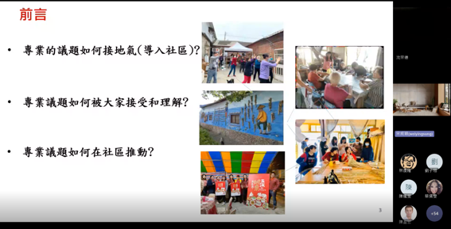 | 講師介紹演講主題與此次會議內容。
活動照片  (檔案大小以不超過2M為限) | 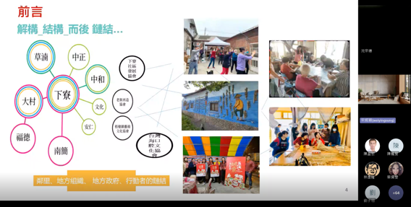 | 講師跟學員們做圖表說明，並告訴學員如  何做在地化的串聯。
活動照片  (檔案大小以不超過2M為限) | 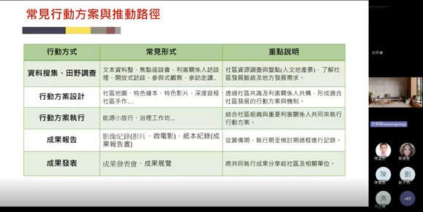 | 分享詳細的行動方案設計與如何將此活  動做出成果發表。
活動照片  (檔案大小以不超過2M為限) | 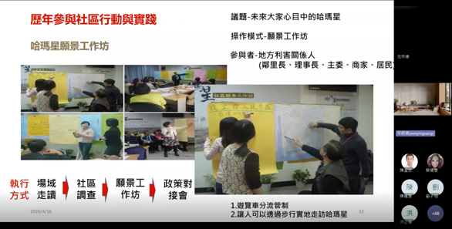 | 實際用真實的案例讓聽者更懂的如何實  作。
活動照片  (檔案大小以不超過2M為限) | 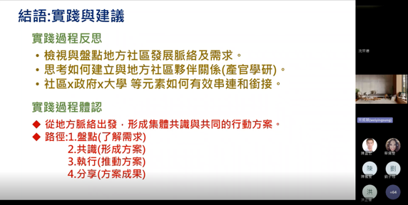 | 做出所有行動語實就後，做出反思並確認  實踐過程的說明。
備註：活動照片請附上原始照片一併回傳
附件檔案 | 附件檔案名稱  (請用英數檔名) | 附件名稱

